06.05
Das sieht gut aus
Kleidung

- Вспомните слова по теме внешность.

- Опишите картинку по образцу, используя слова из рамочки. Запишите в тетрадь.
grün, gelb, blau, braun, rot, groß, klein, lang, kurz, breit, schmal, dick, dünn, schlank, freundlich
Das ist ein Mann (eine Frau).  Er (sie) ist ungefähr…Jahre alt.  Seine (ihre) Augen sind…. und die Haare sind…  Seine (ihre) Nase ist…und die Ohren sind….  Sein (ihr) Mund ist…  Seine (ihre) Schultern sind….  Der Mann (die Frau) ist ... | 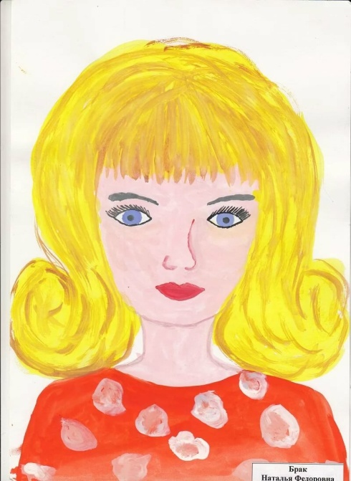

- Учебник: с.36, №5 а) – прослушайте аудиозапись (см. в материалах к уроку), и повторите за диктором соблюдая правила произношения.
Прочитайте вслух самостоятельно.

Die Bluse (die Blusen), der Ring (die Ringe), der Ohrring (die Ohrringe), das Kleid (die Kleide), das T- shirt (die T-shirts), der Schuh (die Schuhe), die Jeans (die Jeans), der Mantel (die Mäntel), die Jacke (die Jacken), der Sportschuh (die Sportschuhe), der Bikini (die Bikinis), die Kappe (die Kappen), der Pullover (die Pullover).

Рассмотрите картинку на с. 36 и найдите на ней данные предметы.

- Рассмотрите картинку с предметами одежды (ниже). Прочитайте названия вслух на немецком языке соблюдая правила произношения.

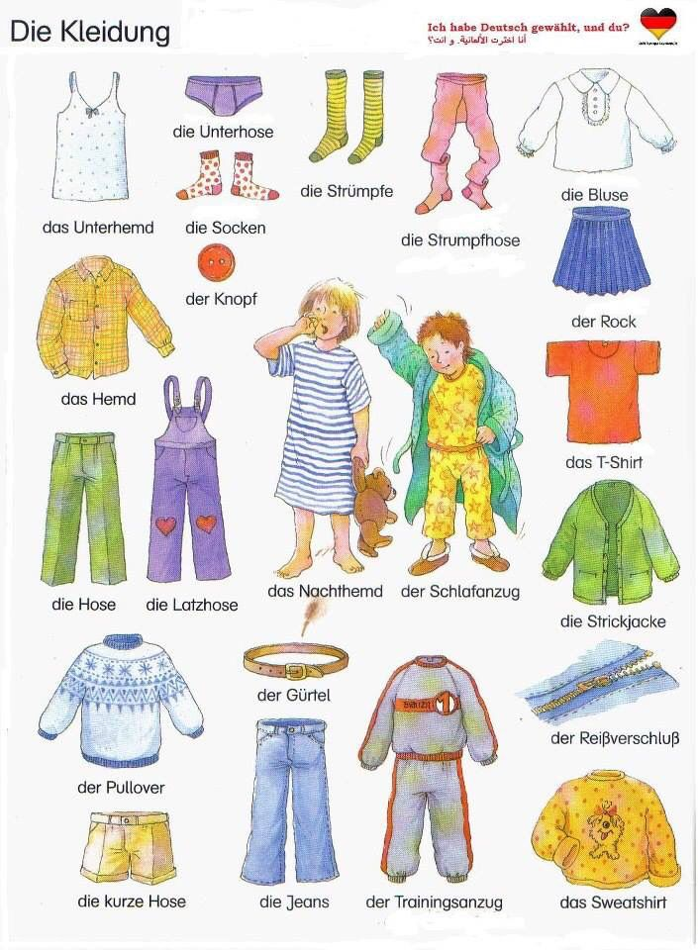

Запишите все новые слова в таблицу в тетради с переводом.

der | die | das

Дополните текст словами по теме одежда (ниже) – устно. Прочитайте вслух.

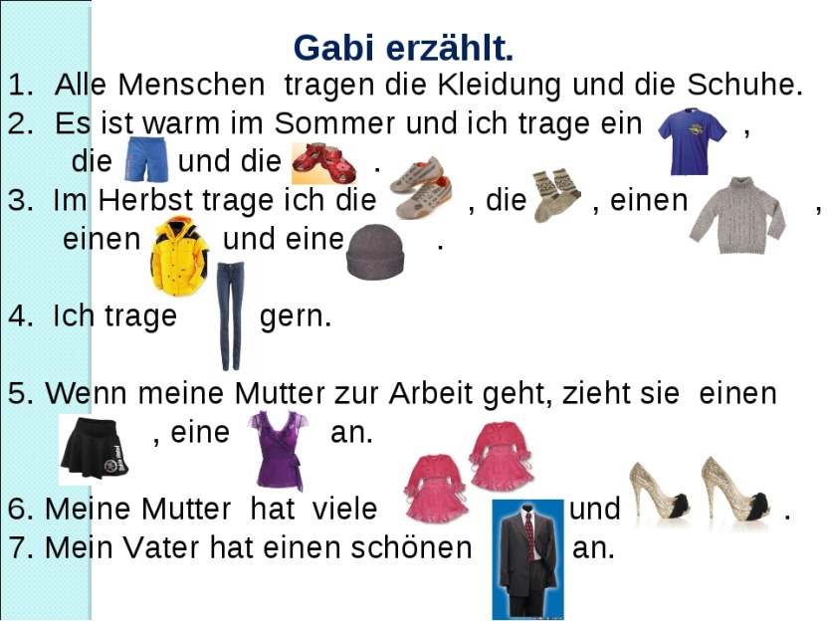
Hausaufgabe:

- Учить слова по теме одежда.
- Записать таблицу в тетради:

Meine Lieblingskleidung | Kleidung für die Jungen | Kleidung für die Mädchen

Выслать в pruffme: описание внешности из пункта 2), таблицу из домашнего задания.

